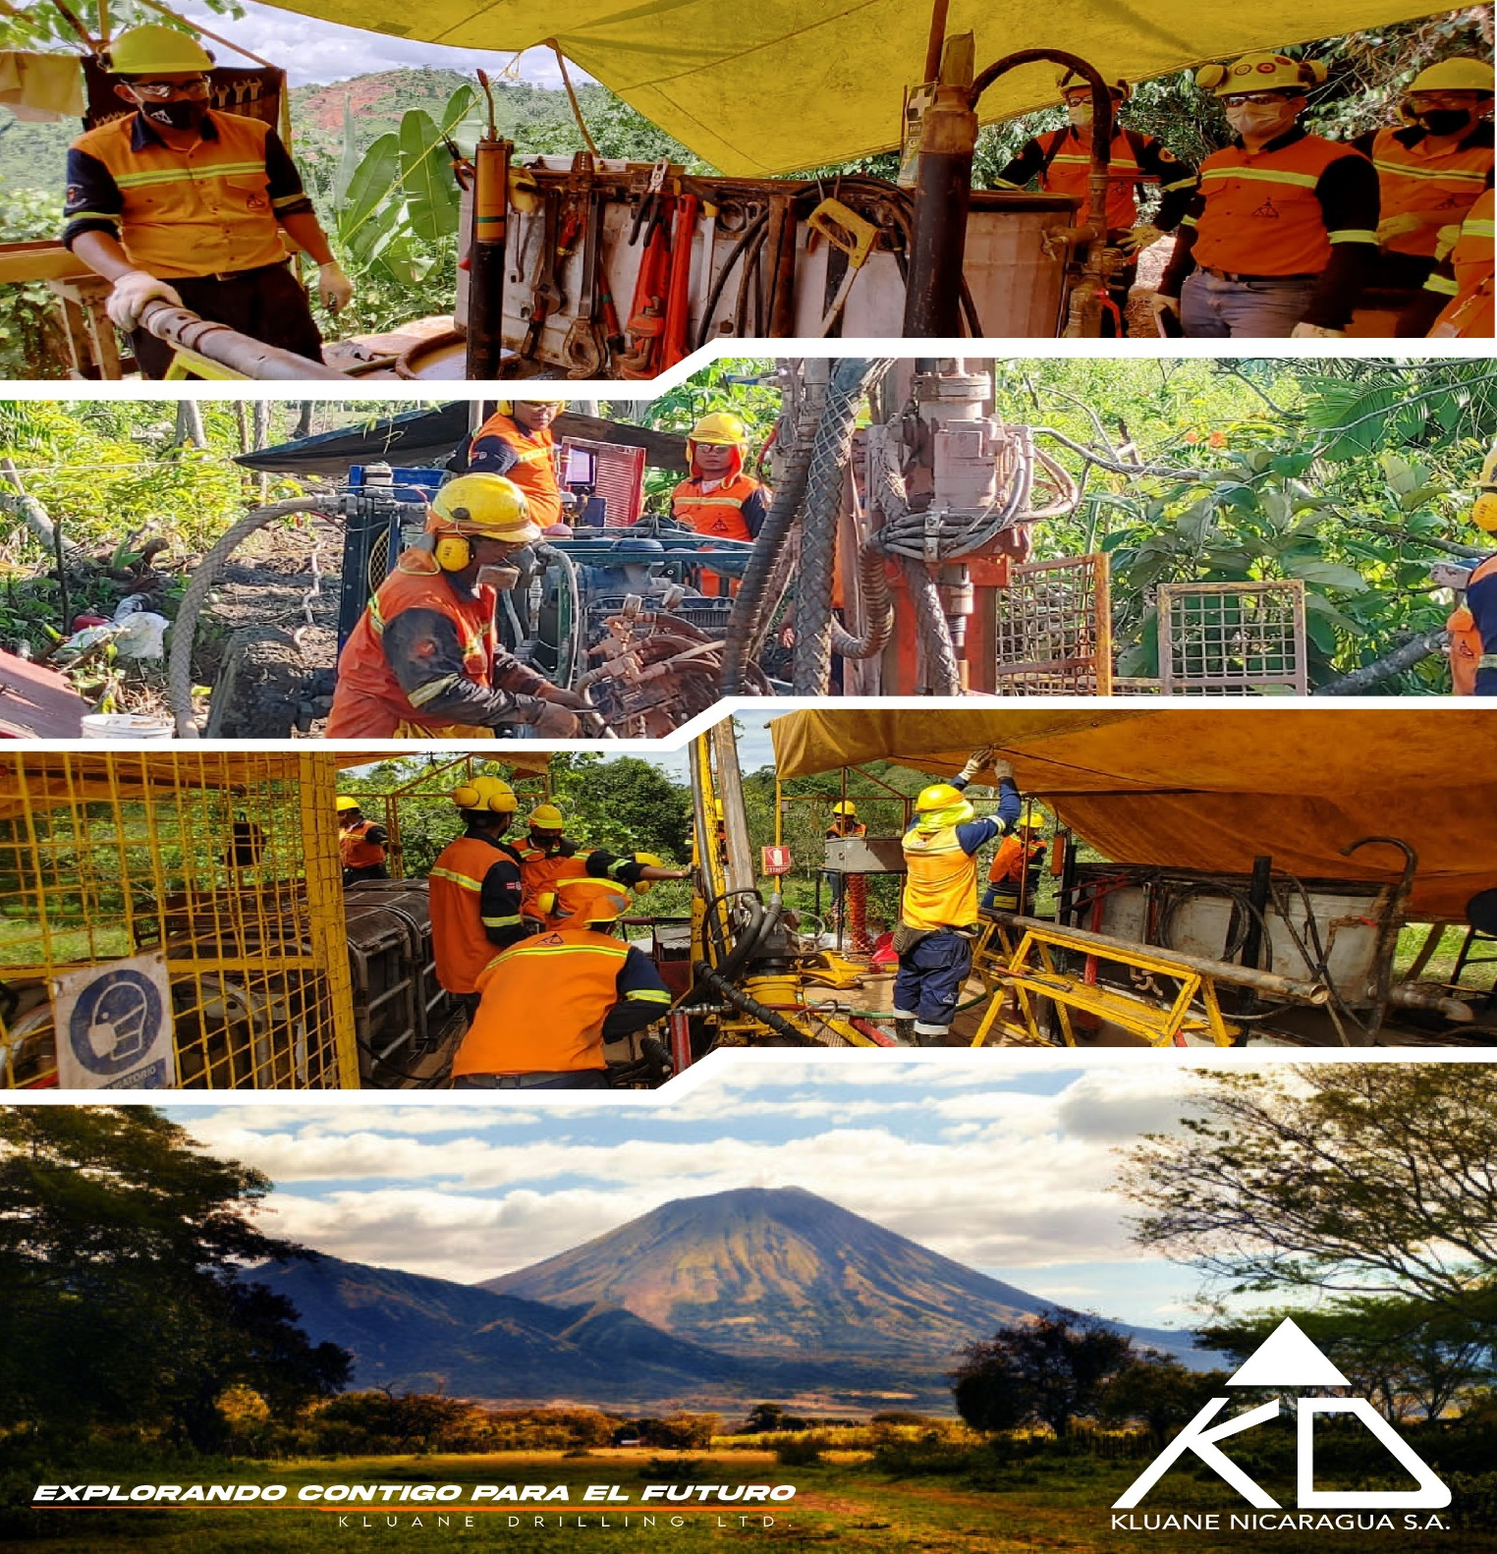

INSTRUCTIVO DE CAMINATA EN CAMPO

NI-INS-HSE-16 VERSIÓN 2 ELABORACIÓN 15/7/2022
Elaborado por: | Revisado Por | Aprobado por: | Fecha de Aprobación:
Leandro Santamaria  Coordinador HSE | Ricardo Pegueros  Gerente Operaciones | Juan Zapata  Gerente General | 15/7/2022
 |  |  | Nota: este documento tiene validez hasta que esté firmado por los responsables.

- OBJETIVO
Proveer al personal interno y externo toda la información necesaria sobre los riesgos asociados al campo y la manera de prevenir la ocurrencia de un accidente.

- ALCANCE.
A todo el personal interno o externo que se dirija a camino a la maquina KD.

- RESPONSABLE:

No. | RESPONSABLE | ACTIVIDAD
3.1 | Gerente de operaciones | Optimizar el presente instructivo realizando el seguimiento para su ejecución lo que permita realizar la tarea con seguridad.
3.2 | Supervisor de Operaciones | Implementar el presente procedimiento en las áreas a su cargo y exigir su cumplimiento.
3.3 | Gestor de HSE. | Encargado de asesorar, capacitar y verificar el cumplimiento del presente instructivo para realizar la tarea con seguridad.  Verificar que todos los trabajadores reciban la capacitación y lineamientos en relación al presente instructivo; prevaleciendo trabajar en forma segura.  Validar el correcto funcionamiento y uso de la herramienta.
3.4 | Perforista | Cumplir con el presente procedimiento.  Acudir al centro de trabajo en buenas condiciones de salud.  Usar el equipo de protección personal obligatorio (EPP) que se requiere.  Reportar las condiciones inseguras.  No realizar trabajos para los cuales no están capacitados o autorizado; que los exponga a sufrir un incidente.
3.5 | Ayudante de perforista. | Asumir el compromiso y respetar el presente procedimiento.  Acudir al centro de trabajo en buenas condiciones de salud.  Usar el equipo de protección personal obligatorio (EPP) que se requiere.  Reportar las condiciones inseguras.  No realizar trabajos para los cuales no están capacitados o autorizado; que los exponga a sufrir un incidente.
3.6 | Apoyo | Asumir el compromiso y respetar el presente procedimiento de trabajo al realizar sus tareas diariamente.  Acudir al centro de trabajo en buenas condiciones de salud.  Usar el equipo de protección personal obligatorio (EPP).  Mantener el área de trabajo limpia y ordenada; en condiciones seguras.  Verificar que la herramienta se encuentra en buen estado antes de utilizarla.  No realizar trabajos para los cuales no están capacitados o autorizado; que los exponga a sufrir un incidente.
3.7 | Cliente, Contratista y Proveedor. | Asumir el compromiso y respetar el presente procedimiento.  Acudir al centro de trabajo en buenas condiciones de salud.  Usar el equipo de protección personal obligatorio (EPP) que se requiere.

- DEFINICIÓN:

  - Caminata: Es un recorrido caminando siendo una actividad física lo cual puede ser un trayecto largo o corto.

  - Campo: Parte de la superficie terrestre no ocupada por núcleos de población. Parte de esta superficie destinada agricultura y conjunto de núcleos rurales dedicados a labores distintas.

- DESARROLLO:

  - RECOMENDACIONES DE SEGURIDAD
    - Antes que a cualquier persona se mande a campo, debe ser capacitado para que obtenga la comprensión, conocimientos y habilidad para realizar tareas o trabajos de una manera segura con los siguientes módulos:

      - Inducción HSE- Kluane
      - Capacitación de caminata en campo
      - Requisitos de capacitaciones que sean solicitadas por el cliente, debidamente aprobados cuando aplique.
      - Seguro vigente.
      - En caso de visita siempre ir acompañado de un personal de KLUANE que conozca el campo.

  - EQUIPO DE PROTECCION PERSONAL REQUERIDO PARA LA ACTIVIDAD:
    - Es importante realizar las actividades descritas en el procedimiento usando de forma obligatoria el siguiente equipo de protección personal:

 | 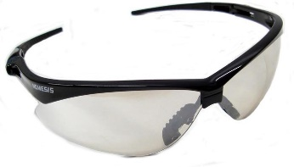 | 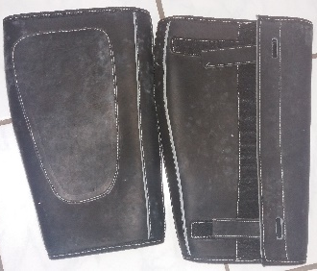
Casco de seguridad | Lentes de Seguridad. | Polainas en caso que se requiera.
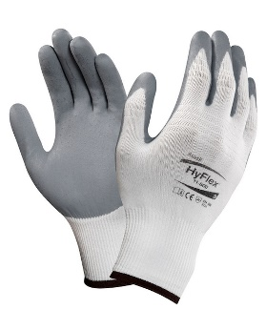 |  | 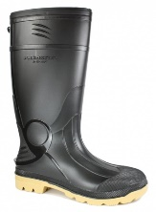
Guantes Hyflex | Botas de cuero en estaciones de verano. | Botas de Hule en estaciones de invierno.

  - CONSIDERACIONES PARA REALIZAR LA ACTIVIDAD DE CAMINATA EN CAMPO.
    - Se considera que todo el equipo que participe en esta caminata y actividades, están familiarizados con el entorno geográfico y las condiciones naturales, además que se encuentren en buen estado físico y de salud para permanecer y trabajar en campo.
    - En caso de sufrir alergias, hay que hacerlo de conocimiento al resto del equipo; así como el caso de encontrarse bajo algún tratamiento médico.
    - A diferencia de la generalidad de las operaciones industriales en el área de desarrollo del proyecto, las caminatas en el campo se desarrollan en un ambiente no controlado, sometiendo a los participantes a condiciones especiales de clima, topografía, vegetación, fauna, recreación y relaciones familiares y sociales que puedan influir en rendimiento y la salud física.
    - Los caminos autorizados hacia la máquina que son irregulares y difícil acceso, debemos asegurar en acondicionarlos con gradas o pasamanos, señalizar y delimitar con cinta de precaución o peligro las áreas de riesgos.

- CAMINATA EN CAMPO:

  - Por razones de seguridad las caminatas, deben de realizarse en grupos de 2 personas como mínimo.
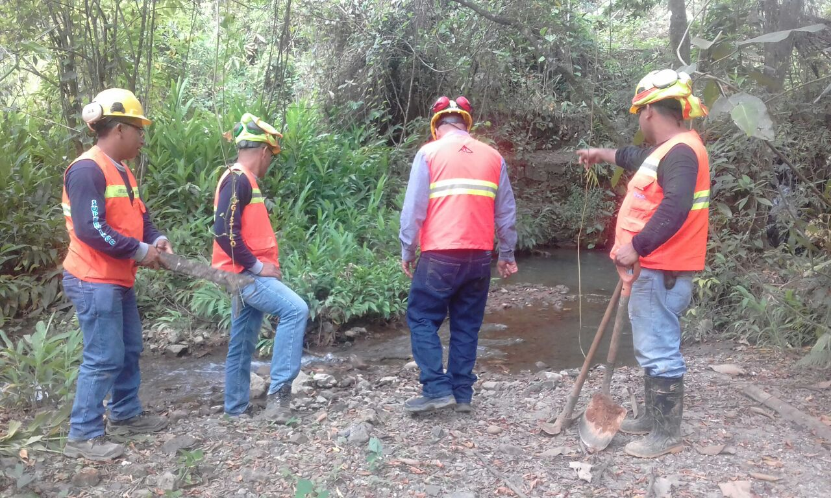

  - En los lugares muy agrestes (alta vegetación, topografía abrupta y/o donde la fauna silvestre pueda ser percibida como amenaza) el grupo no debe de separarse, evitar en la medida de lo posible tramos del camino accidentados.
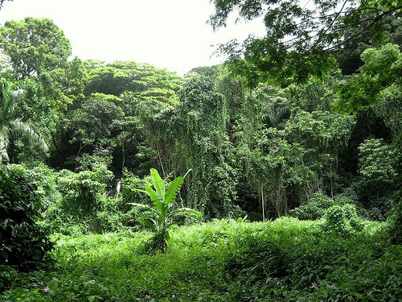

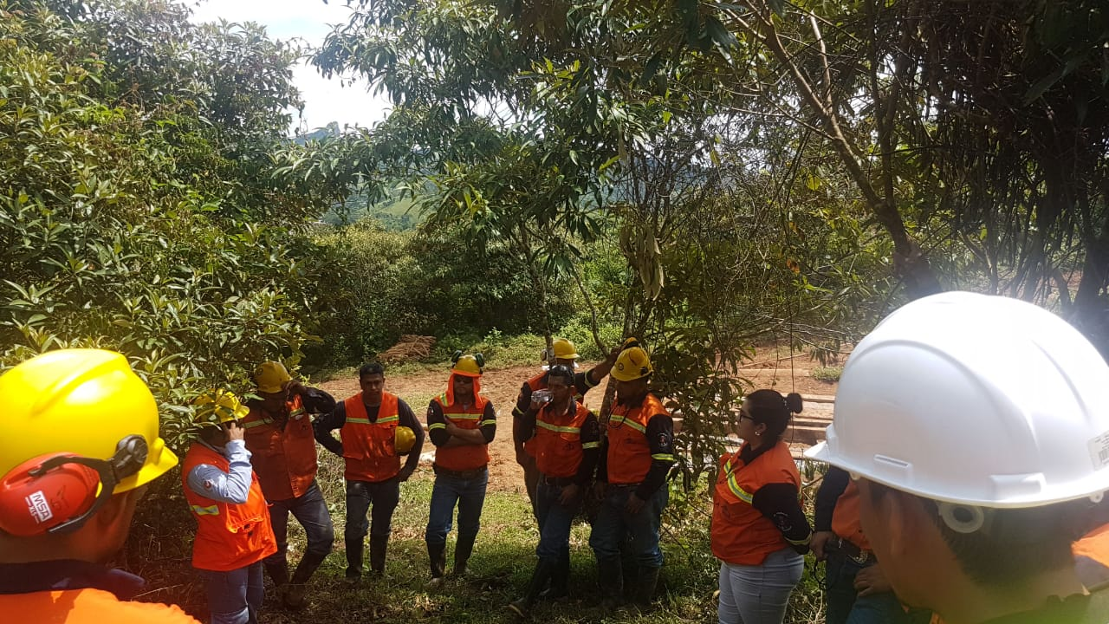

  - Mientras se camina, estar muy atento al entorno y sobre todo fijarse donde se camina, hacer ruido durante la caminata, para ahuyentar o poder notar posible fauna que represente un peligro.

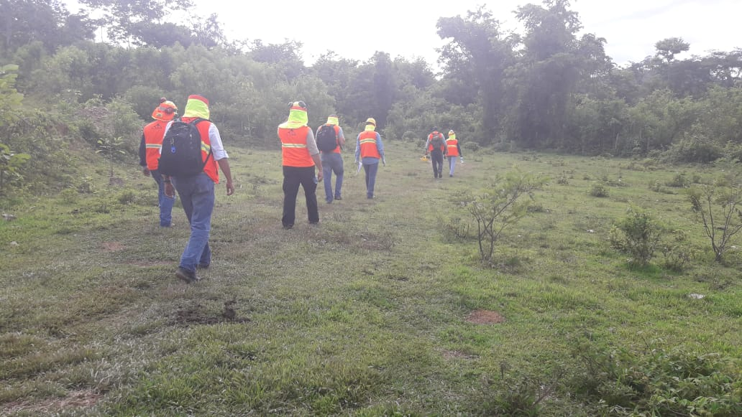

  - De encontrase algún peligro biológico se evalúa el riesgo se informa al área de HSE y al cliente o a los compañeros para tomar las medidas de control.
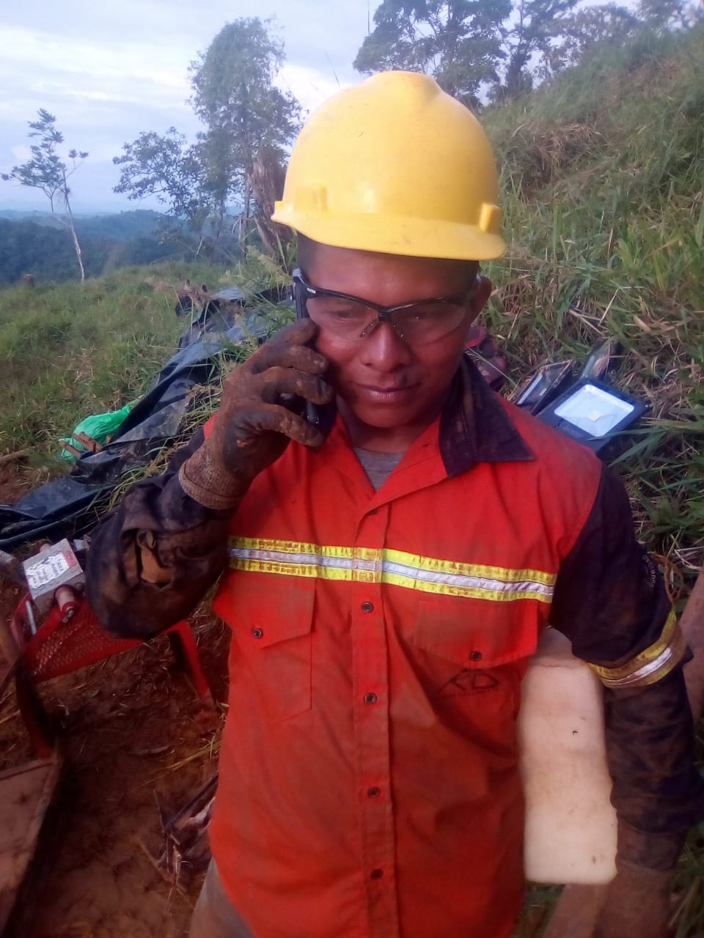

  - En caso de los caminos sean muy largo y se amerita un descanso evitar sentarse sobre troncos secos, o cerca de espacios que tenga hueco en el suelo, ya que estos pueden ser refugios de serpientes u otros animales peligrosos. Igualmente alejarse de hormigueros, panales de abejas y cualquier otro lugar que presente un riesgo.
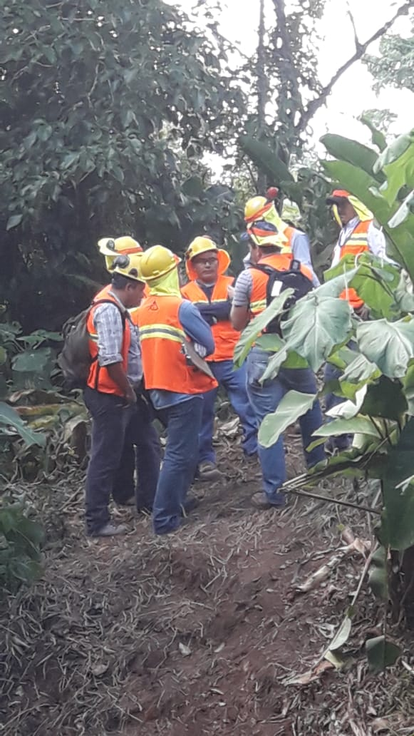

  - Siempre llevar suficiente agua y mantenerse debidamente hidratado. Evite exposiciones largas y directas al sol, siempre debe llevar protección para la cabeza y así evitar un “golpe de calor” o insolación, usar repelente para mosquitos. Siempre contar con un medio de comunicación en caso que se necesite.

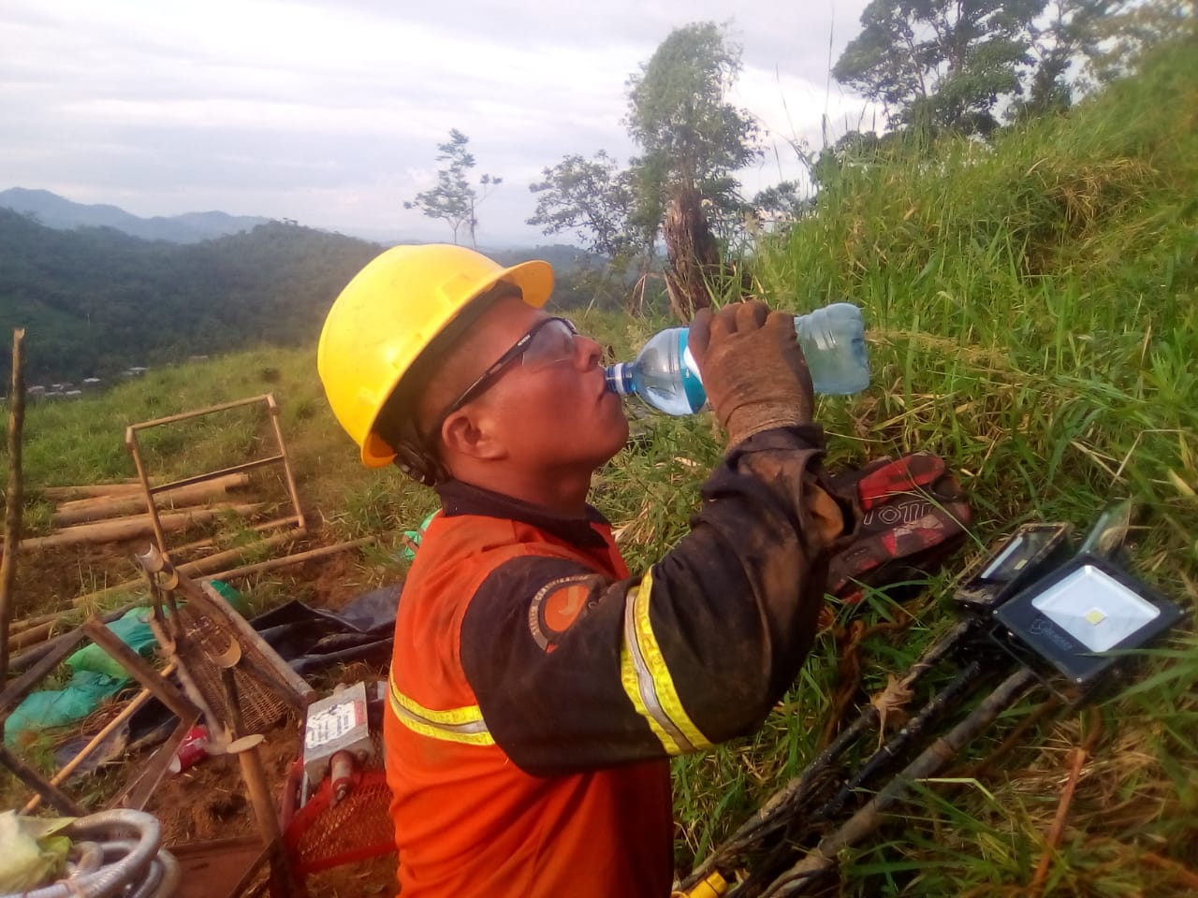

  - Al momento de realizar el cruce de cercos de alambres, la persona que lo haga primero deberá cerciorarse de seleccionar el lugar adecuado y verificar que el cerco este en buen estado, luego usar las gafas y guates de seguridad al momento de cruzar y evitar cortes o heridas con las púas del alambre.

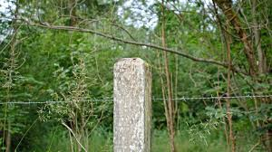

  - Caminata en zona vegetación densa.

    - Si existe necesidad de cortar un árbol de menor diámetro a 10 cm, asegurarse de no dejar tocón (sección del tronco unidad a la raíz) que puedan ser un peligro para otras personas.
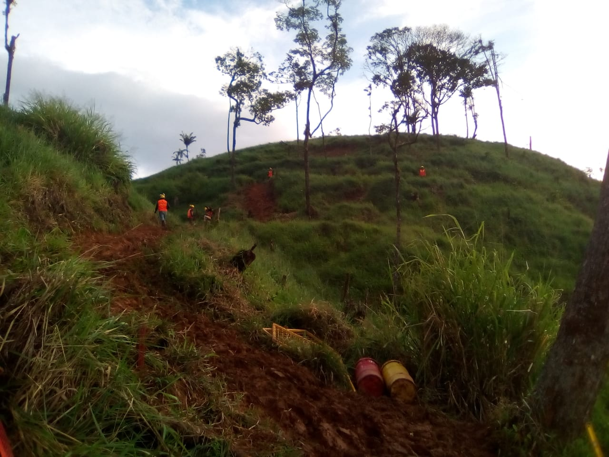

    - Cuando se transita por un camino con abundantes ramas, recuerde seguir al compañero a una distancia segura, no más cerca de 3 pasos, para evitar que las ramas le reboten en la cara, siempre utilizar protección ocular.
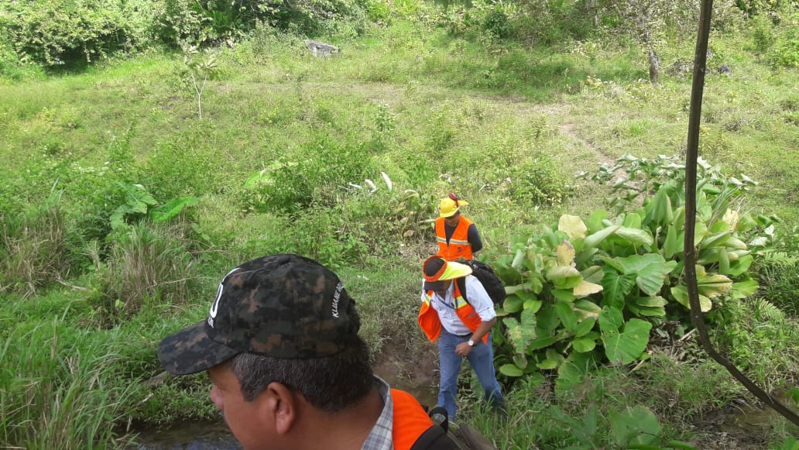

  - Caminata en terrenos húmedos y resbalosos.

    - Tener en cuenta que las superficies húmedas son por lo general muy resbalosas, especialmente las zonas donde existen raíces expuestas, las rocas de las quebradas con musgo en la superficie y las áreas o caminos lodosos.

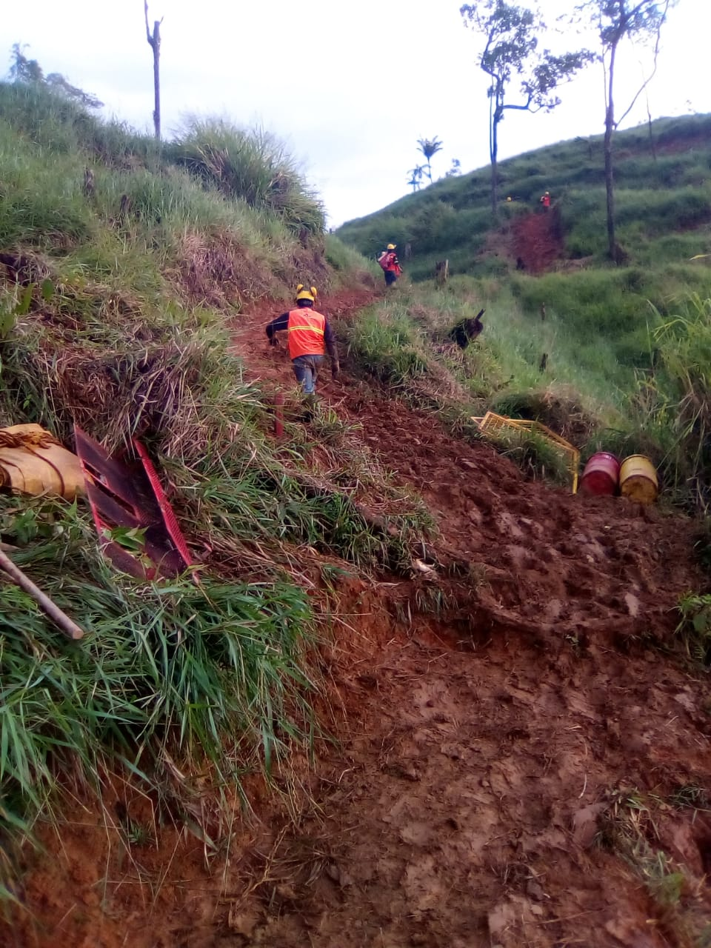

    - Evitar caminar sobre troncos o rocas cubiertos de musgo. Y si es necesario hacerlo, hágalo con mucho cuidado, de pasos cortos, busque apoyo en las laderas del camino o la quebrada y apóyese a sus compañeros de trabajo de ser necesario. Cuando lo considere apropiado, consiga un tronco delgado resistente y úselo de bastón, especialmente en casos donde se sienta agotado por una larga jornada o sus capacidades estén reducidas por alguna enfermedad o situación particular.
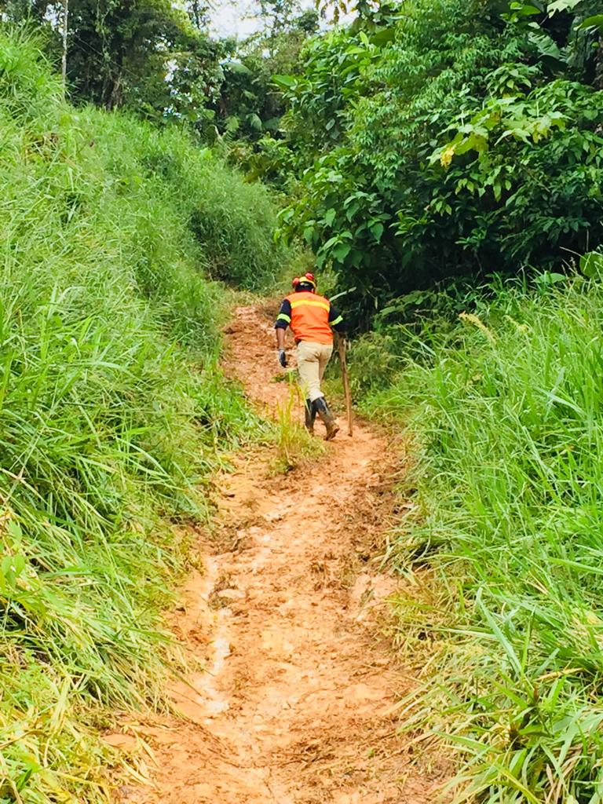
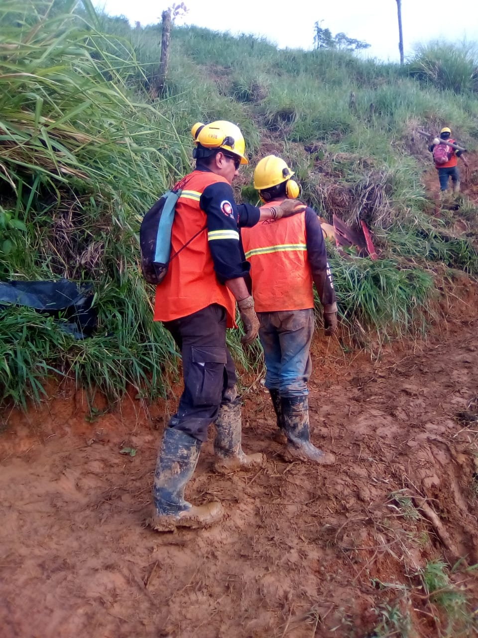

    - Tener presente la protección para los pies por afectaciones de exposición prolongada a la humedad, es decir el uso de botas de hule cuando se va a trabajar en zonas húmedas o lodosas, estas ayudaran a tener un mejor agarre en el terreno. De esta manera evitará situaciones potencialmente peligrosas como saltar de un lado a otro de una quebrada o de una zona de acumulación de lodo y no desviarse de los caminos autorizados para transitar caminando o con vehículo. Recuerde que su seguridad está en sus manos y que es mejor mojarse o ensuciarse que caerse y lesionarse.
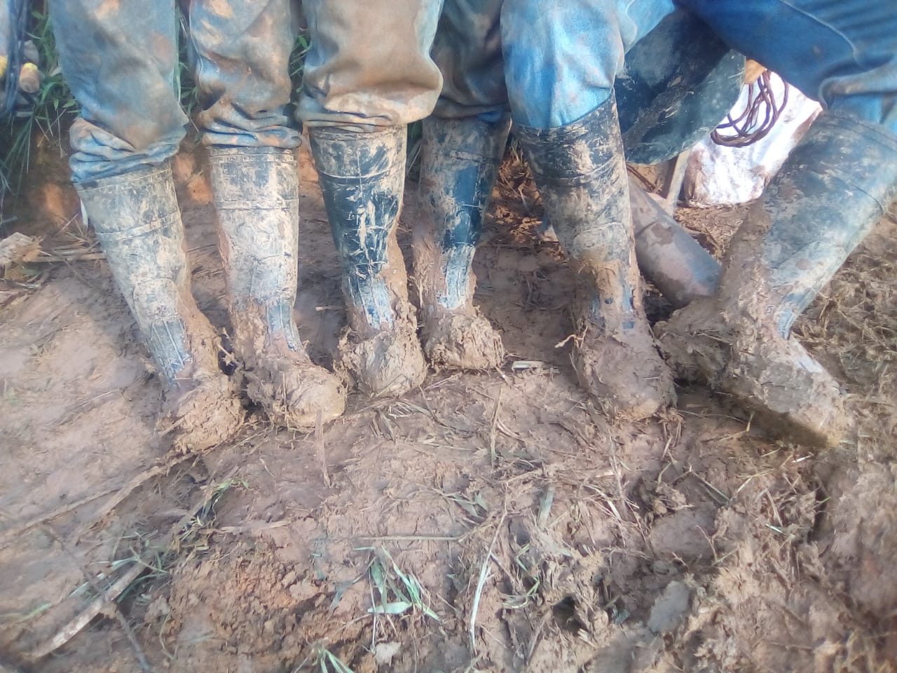

    - En los casos que se presenten problemas en la maquina o visitas programadas y estas sean de noche, la persona debe asegurarse en portar buena iluminación la linterna debe ir colocada en el casco de seguridad, por ninguna razon debemos apoyarnos con la iluminación de los celulares.

- REFERENCIAS

- NI-F-HSE-123 FORMATO DE ANALISIS SEGURO DE TRABAJO E IMPACTO AMBIENTAL

CONTROL DE CAMBIOS
Responsable | Motivo del Cambio: | Versión | Fecha: | Capacitación Requerida
Mario López  Supervisor de Gestión en Operaciones. | Creación del Documento | 0 | 22 Oct-18 | SI
Mario López  Coordinador HSE | Actualización:  - Los caminos autorizados hacia la máquina que son irregulares y difícil acceso, debemos asegurar en acondicionarlos con gradas o pasamanos, señalizar y delimitar con cinta de precaución o peligro las áreas de riesgos.  - Tener presente la protección para los pies por afectaciones de exposición prolongada a la humedad, es decir el uso de botas de hule cuando se va a trabajar en zonas húmedas o lodosas, estas ayudaran a tener un mejor agarre en el terreno. De esta manera evitará situaciones potencialmente peligrosas como saltar de un lado a otro de una quebrada o de una zona de acumulación de lodo y no desviarse de los caminos autorizados para transitar caminando o con vehículo. Recuerde que su seguridad está en sus manos y que es mejor mojarse o ensuciarse que caerse y lesionarse.  - En los casos que se presenten problemas en la maquina o visitas programadas y estas sean de noche, la persona debe asegurarse en portar buena iluminación la linterna debe ir colocada en el casco de seguridad, por ninguna razon debemos apoyarnos con la iluminación de los celulares. | 1 | 01/03/22 | SI
Leandro Santamaria  Coordinador HSE | Se incluye portada en el instructivo. | 2 | 15/7/2022 | NO

